6e année

Titre et courte description de l’activité | Le robot qui classifie scientifiquement!  À la suite des leçons ou pendant les leçons du domaine de la biodiversité, les élèves entreprennent un projet de recherche où ils auront besoin de classifier des différentes espèces animales et/ou végétales grâce à un robot qui reconnait les couleurs.
Matière à l’étude | Sciences et littératie
Attentes et/ou contenus touchés | Sciences – 6e – systèmes vivants  A1 - Démontrer sa compréhension de la notion de biodiversité et décrire des façons dont divers organismes sont classifiés selon leurs caractéristiques. (Idées maîtresses A et B)  A2 - Examiner, à partir d’observations et de recherches, les caractéristiques des êtres vivants et classifier divers organismes d’après leurs caractéristiques. (Idée maîtresse B)  C1, C2, C5, C9, C10, C11, C12, C13  Littératie – 6e – écriture  A2 - Produire à la main et à l’ordinateur, des textes variés présentant les caractéristiques des formes de discours et des genres de textes à l’étude.  A3 -réviser et corriger ses textes en y laissant des traces de sa pratique réflexive de la grammaire du texte et de la phrase.
Compétences globales ciblées | - Apprentissage autonome  - Collaboration  - Pensée critique et résolution de problème
Type d’activité | Activité d’enrichissement/projet de recherche qui implique la robotique
Évaluations possibles | Évaluation en tant qu’apprentissage et/ou évaluation de l’apprentissage
Déroulement de l’activité | Au Préalable  - Enseignement de la classification du règne animal et végétal (voir le règne, les embranchements, les classes, les caractéristiques génétiques, les interrelations dans les écosystèmes, etc.  Début de l’activité d’exploration  - Les élèves choisissent deux catégories semblables (ex. invertébrés et vertébrés ou bien conifères et feuillus ou reptiles et amphibiens) (annexe 1)  - Ils font une petite recherche et trouvent 3 à 4 espèces de chaque catégorie.  - Ils font une courte description de ces espèces par écrit selon les critères d’évaluation (annexe 2)  - Ils trouvent des images pour chaque espèce et les impriment (annexe 3)  - Ils préparent leur plan de classification (annexe 4)  - Ils construisent leur grue en y ajoutant un capteur couleur (annexe 5)  - Ils programment le robot pour qu’il classifie 2 catégories (couleurs) ou plus (annexe 6)  - Le jeu est prêt à être joué par un autre groupe lorsque le robot est en place sur le plan de classification accompagné des images à classifier.  Pour jouer le jeu :  - Un groupe arrive à l’aire de jeu et ils ont un temps de 10 minutes (ceci peut varier) pour faire une petite recherche en ligne (grâce à un iPad ou un portable) afin de classifier les deux espèces. Une fois leurs choix faits, ils colorient le derrière des images selon les deux couleurs choisies dans le code du robot (ex. rouge et noir)  - Ils placent ensuite les petites images dans les morceaux de plastique qui supportent les images. (Annexe 7)  - Ils activent le robot, commencent le programme et laissent le robot trier les espèces. Lorsque les pièces du jeu sont séparées par le robot, les élèves prennent le corrigé pour comparer leurs réponses (annexe 8)  - La classification peut ensuite être refaite par d’autres groupes d’élèves.
Différenciations possibles | - Faire des groupes homogènes si possible et remettre des catégories plus simples pour les élèves en difficultés (ex classifier des classes)  - Aux groupes plus avancés remettre la catégorie des interrelations ou donner 3 ou 4 différentes catégories au lieu de 2. (ex. au lieu d’étudier seulement le commensalisme et le parasitisme, ils peuvent étudier le commensalisme, le parasitisme, le mutualisme, l’amensalisme)
Matériel | - Kit de robot EV3 afin de faire une grue ou autre kit de robot qui peut faire une grue qui contient un capteur de couleur  - Leçons dans Tremplin (CFORP) et/ou celles de Missions Sciences (CFORP)  - Feuille de route – critères de recherche  - Diagramme de classification  - Feuille de travail où la description de l’espèce ou de la relation étudiée est inscrite  - Feuille de réponse à la classification voulue
Feuille de route / annexes | Annexe 1 Annexe 4 Annexe 7  Annexe 2 Annexe 5 Annexe 8  Annexe 3ab Annexe 6 Annexe 9
Liens possibles avec d’autres domaines | On peut faire un lien en géographie physique où on peut étudier/rechercher les différents types de climats dans le monde où les différentes espèces de plantes et d’animaux sont retrouvées.
Autres détails pertinents | Ce projet peut être évalué en sciences

Annexe 1

Exemple de catégories

Mutualisme | Commensalisme
Héron pic bœuf sur les buffles | Poisson qui vit dans le tube digestif du concombre de mer
Bourdons qui pollinisent les fleurs | Poissons-pilotes sous le requin
Une crevette aveugle qui se tient par la queue d’un Gobie marin | Mouettes dans la cour du McDonald

Ou

Invertébrés | Vertébrés
Étoile de mer | Têtard
Scorpion | Poisson
Oursin | Lamproie marine

Annexe 2
Feuille de travail – écriture

Catégories choisies :

Espèces : | Courte description :

RA : Pouvoir classifier de différentes espèces selon des caractéristiques apprises

Critères d’évaluation:

- Trouver au moins deux catégories à classifier
(ex. mammifère/ovipare)

- Trouver au moins 3 à 4 espèces par catégorie

- Décrire les espèces selon ses caractéristiques génétiques

Ou

- Décrire les interrelations des espèces choisies

- Utiliser le vocabulaire à l’étude (ex: embranchement, hétérotherme)

- Réviser et corriger le texte

Annexe 3a
Exemple de catégories :

Invertébrés et vertébrés
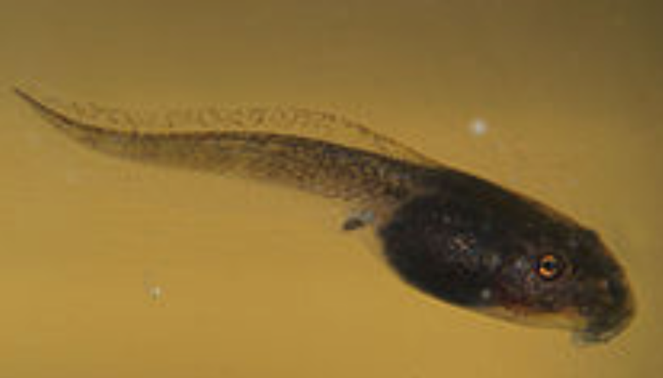
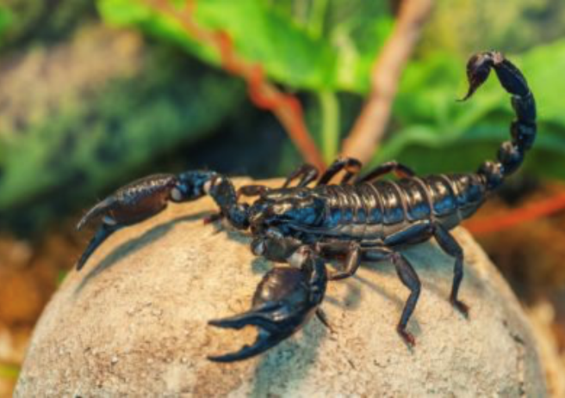

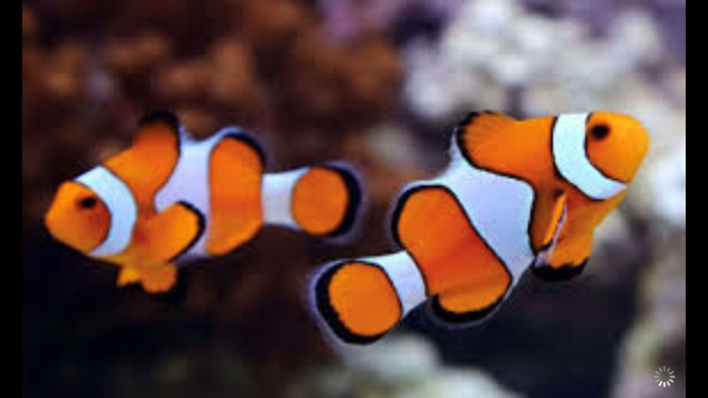
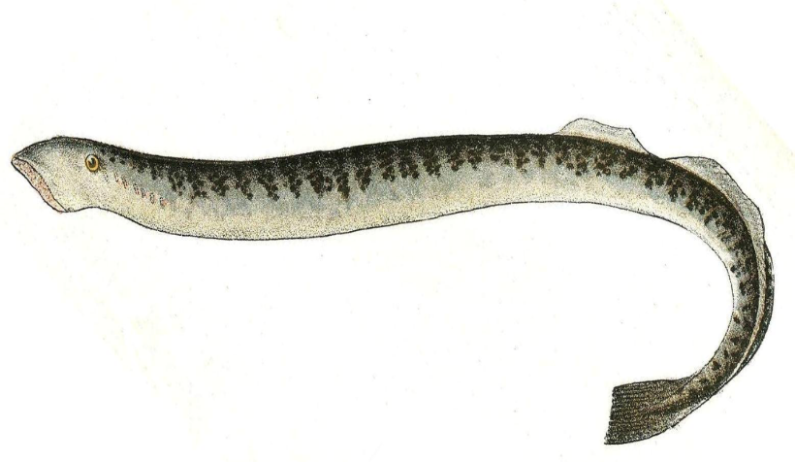
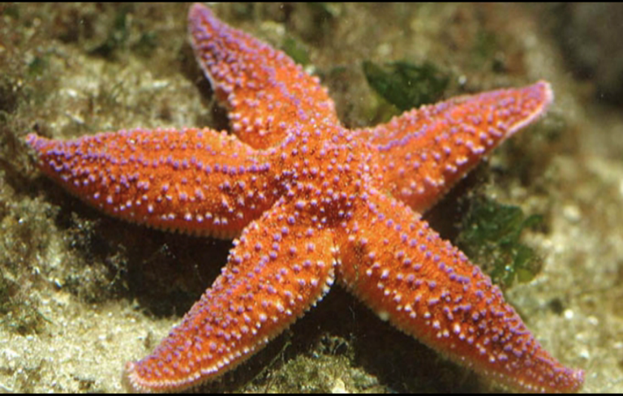
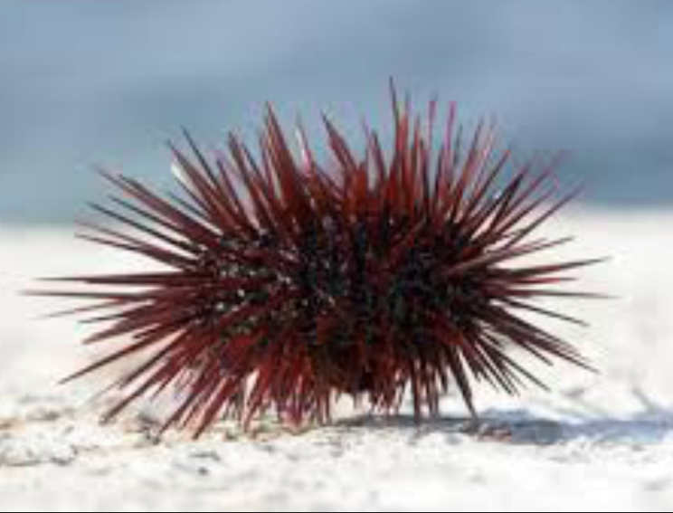
Annexe 3b
2e exemple de catégories :

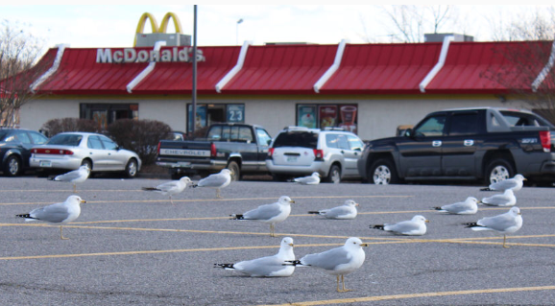
Commensalisme et mutualisme
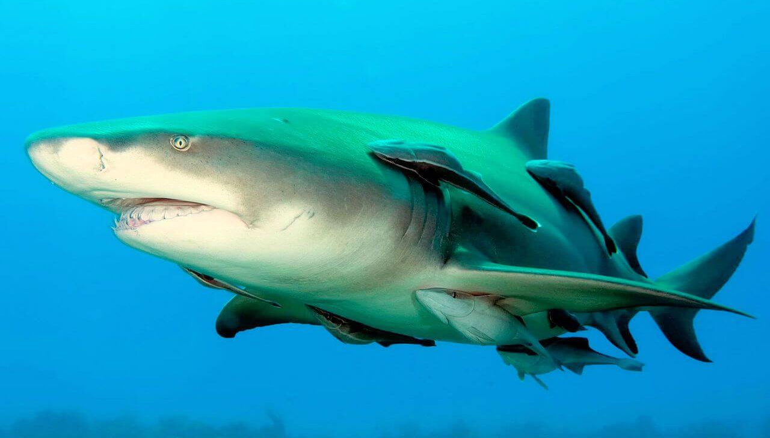
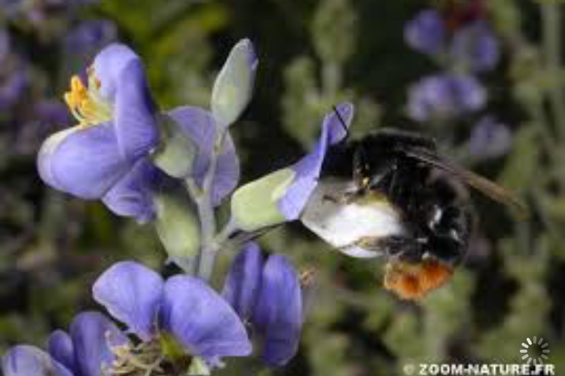
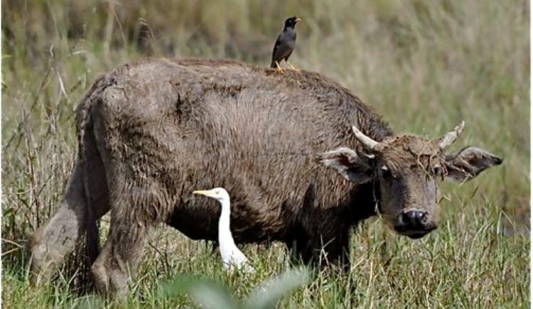
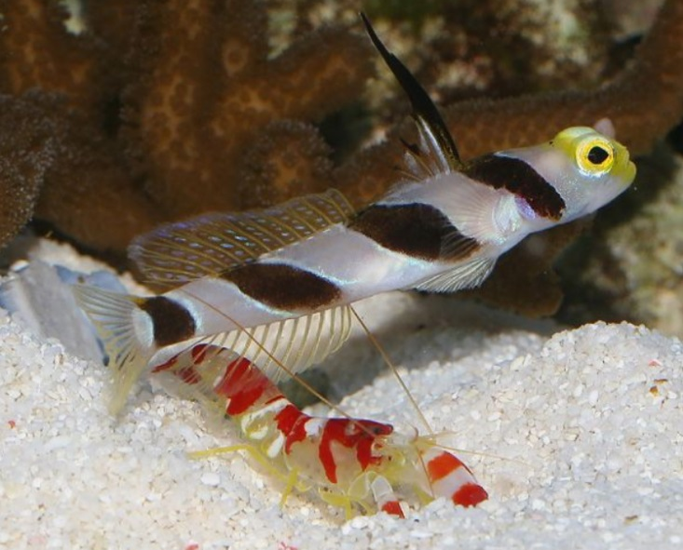
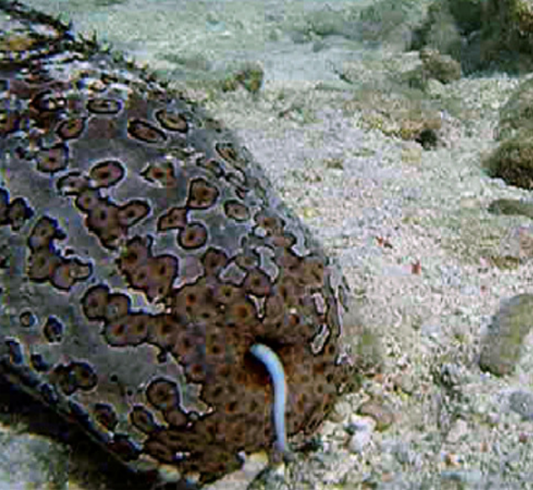
Annexe 4
*Version miniature*

rouge | Bleu

Annexe 5
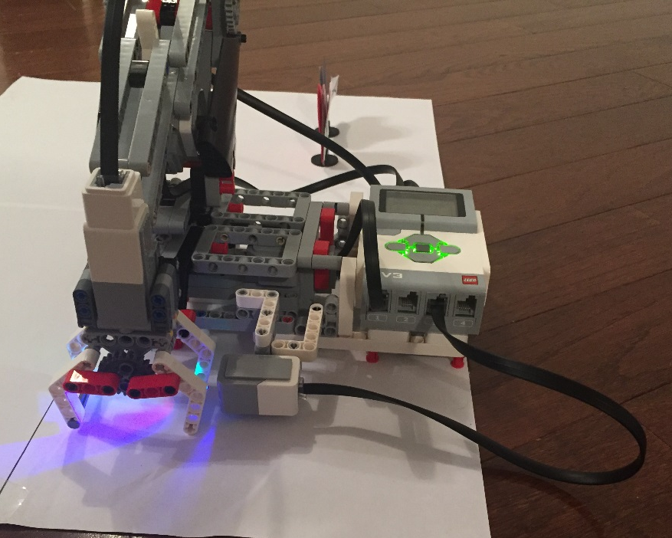
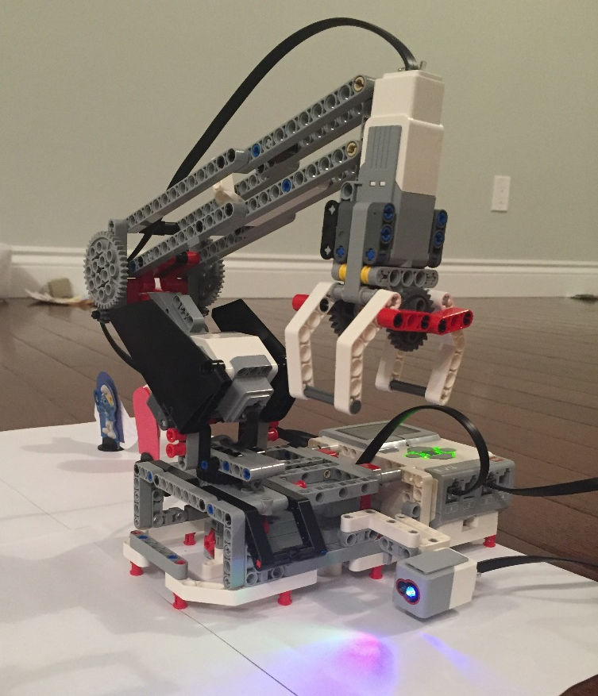

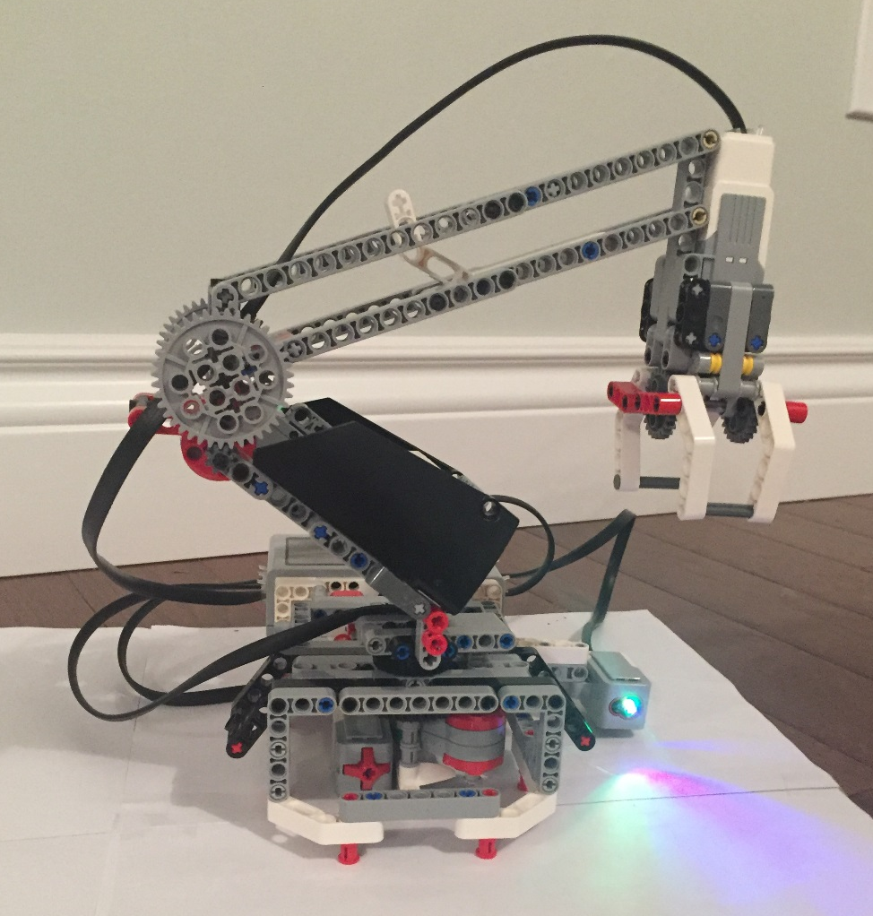
Annexe 6
Ressource pour le prof :

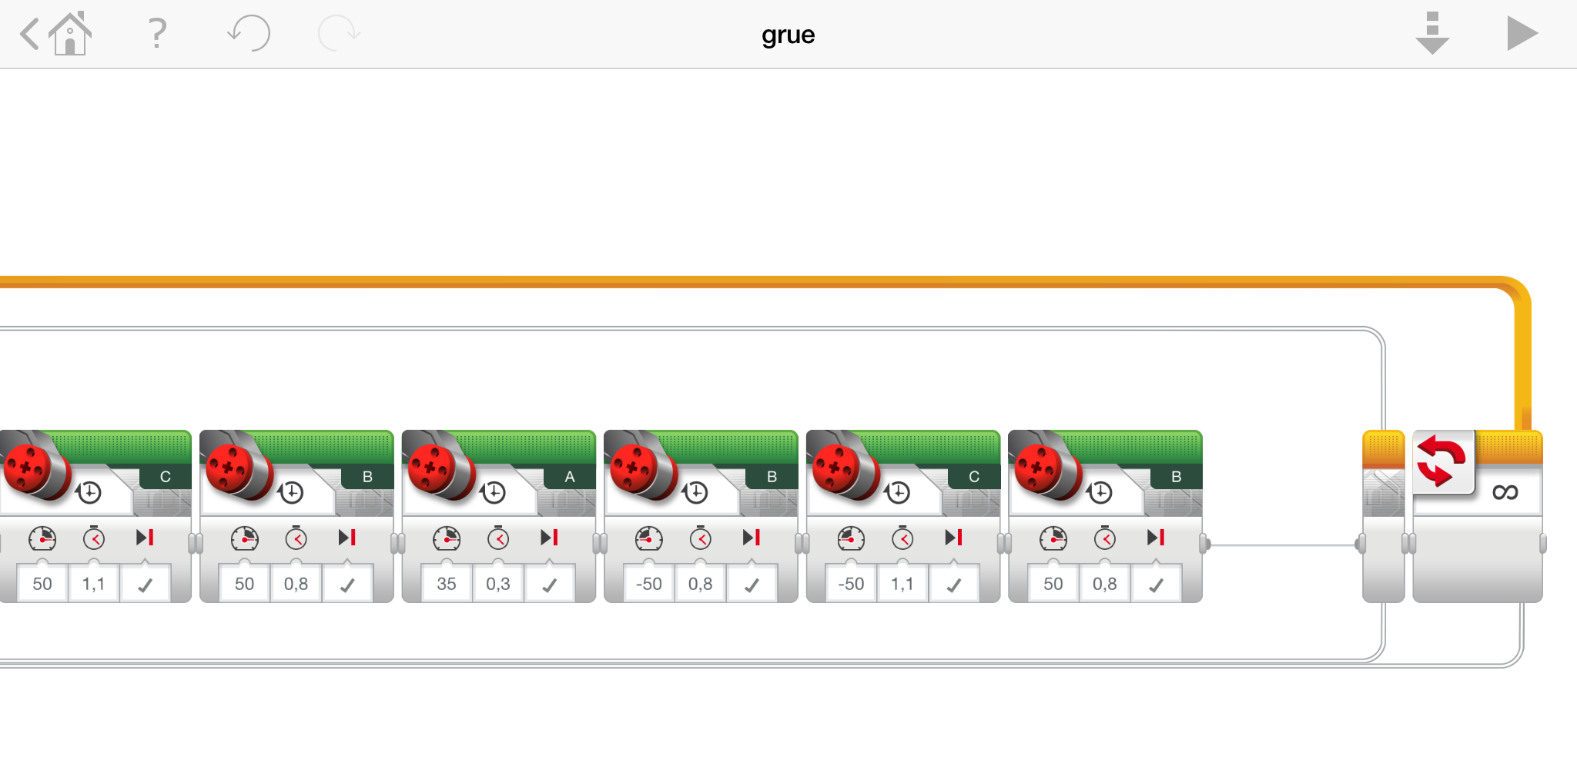
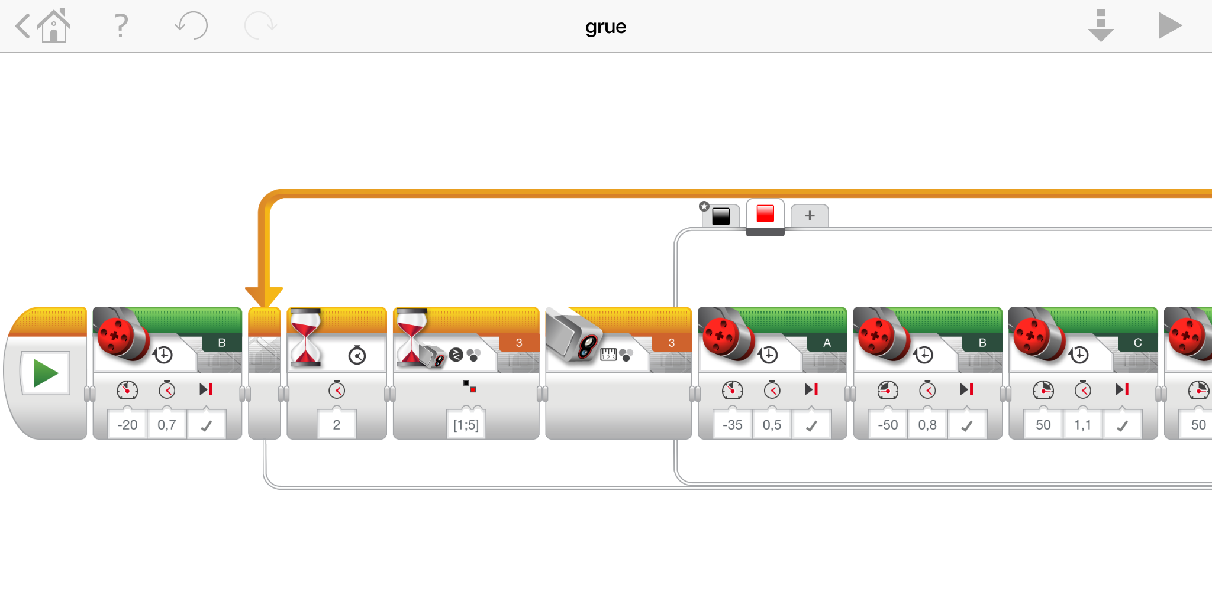
Code du robot qui sépare les espèces en deux couleurs

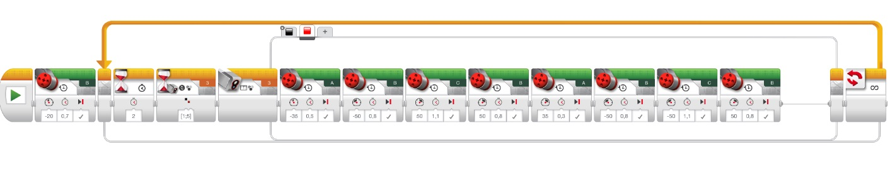
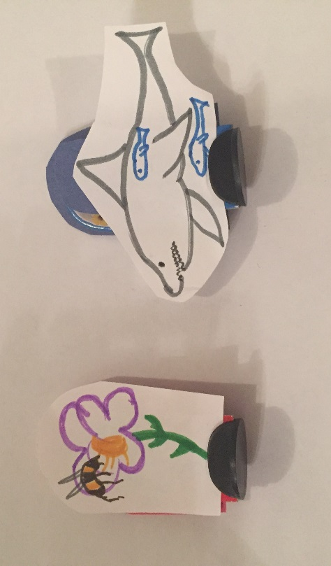
Annexe 7
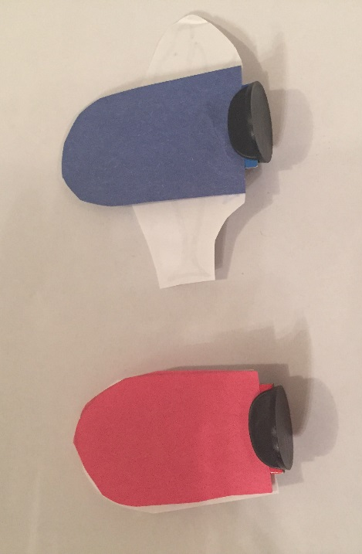
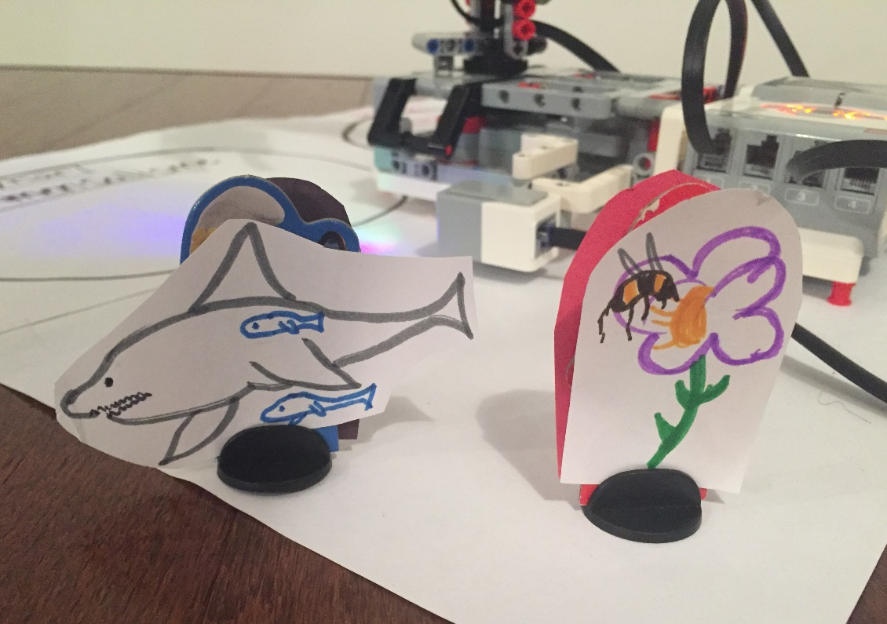
Annexe 8
Un objet qui permet de tenir l’image imprimée afin que les pinces du robot puissent attraper l’image.

Exemple de feuille de réponse :

Rouge  invertébrés  oursin  Étoile de mer  scorpion | Bleu  vertébrés  poisson  lamproiemarine  têtard

Annexe 9
Ressource pour le prof

Extrait du vidéo où le robot classifie les deux catégories

